Платформа подъемная вертикального перемещения

ПВт-ШР со складывающимся козырьком 3000 x 1300 x 250мм

Арт. 96000-К
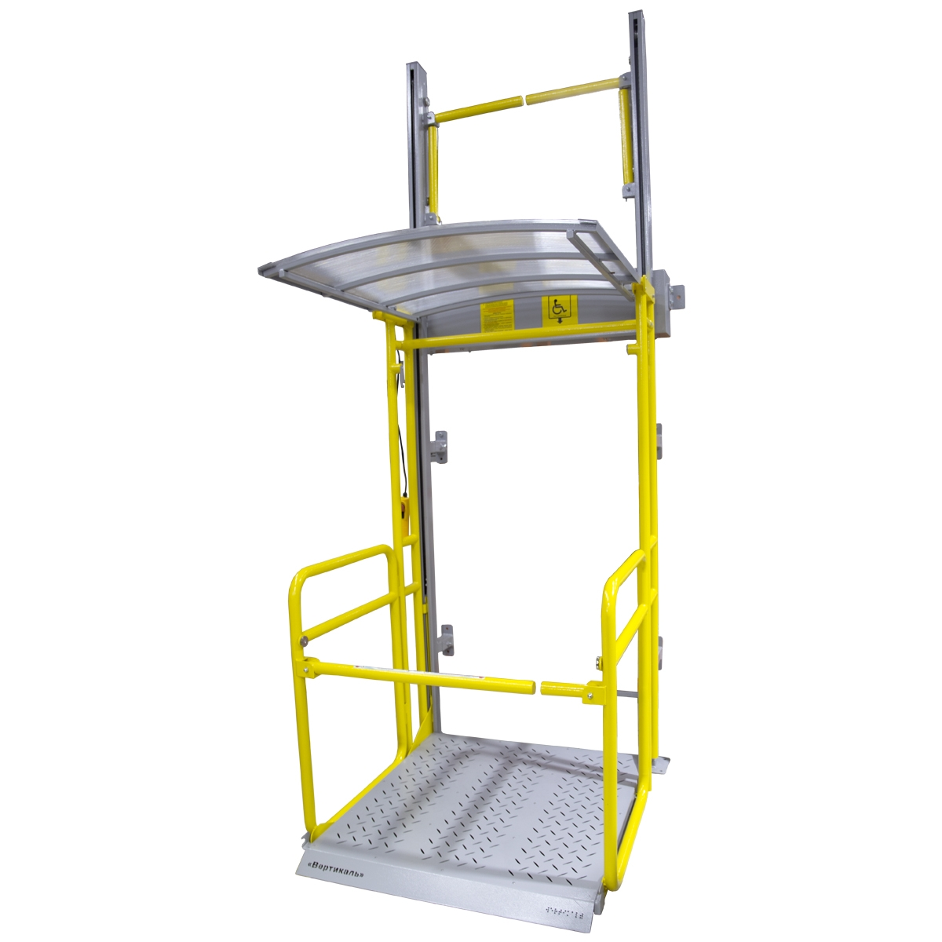

- Назначение:
1.1 Подъёмник предназначен для вертикального перемещения, общая масса груза не должна превышать 200 кг.
1.2 Эксплуатация подъёмника осуществляется как на открытом воздухе, так и в закрытых помещениях.
- Технические характеристики
  - Питание подъёмника осуществляется от сети переменного тока напряжением 220В и частотой 50Гц.
  - Основные технические параметры приведены в таблице.

Наименование параметра | Значение
Грузоподъёмность, кг | 200
Высота подъёма максимальная, м | 2,0
Высота подъёма минимальная, м | 0,3
Скорость подъёма, не более, м/мин | 8,0- 9,00
Габаритные размеры площадки, мм | в виду ограничения места установки подъёмника размеры не менее 960х1140
Габариты в сложенном состоянии | в виду ограничения места установки подъёмника размеры не менее 3000х1130х250
Тип используемого двигателя | электрический канатный тяговый
Количество двигателей | не менее 2х
Тип установки двигателя | в корпусе подъемника
Жесткая синхронизация несущих двигателей | Наличие , вал диаметром не менее 12 мм
Диаметр используемого троса, мм | Не менее 3,00
Номинальное рабочее напряжение, В | 220
Защита двигателей от перегрузок | Наличие, на каждый двигатель отдельный блок защиты
Обеспечение защиты моторного отсека Степень защиты от пыли и воды | не ниже IP 54,
Обеспечение доступа в моторный отсек | винтовое соединение с уплотнительным жгутом диаметром не менее 4 мм
Настройка остановок платформы | при помощи концевых выключателей расположенных внутри моторного отсека, точность регулировки точек остановки платформы не более 5 мм
Моторный отсек | Моторный отсек изготовлен промышленным способом, выполнен из стали не ниже Ст3, не имеют видимых неровностей от использования ручного инструмента при резке, отклонения на изгиб не более 1 мм. В виду ограничения места установки подъемника габаритный размер отсека не более 1130х150х200. Для обеспечения плавности съезда/заезда моторный отсек имеет выступ размером не менее 928х43. Для обеспечения антивандального исполнения подъемника все элементы настройки, а так же концевые выключатели верхней и нижней точки остановки должны быть скрыты внутри моторного отсека. Окраска поверхности – порошково-полимерная обеспечивающая антикоррозийные свойства не менее 5 лет.
Направляющие для движения платформы | Направляющие изготовлены промышленным способом, выполнены из стали не ниже Ст3, не имеют видимых неровностей от использования ручного инструмента при резке, отклонения на изгиб не более 1 мм, размер направляющей в сечении не менее 3000х50х50мм. Каждая направляющая имеет не менее 2х кронштейнов для крепления к вертикальной стене. Каждая направляющая имеет съемный опорный пятак размером не менее 150мм. Кронштейны направляющих изготовлены из стали толщиной не менее 5 мм и не имеют видимых неровностей от использования ручного режущего инструмента. Окраска поверхности – порошково-полимерная обеспечивающая антикоррозийные свойства не менее 5 лет.
Подвижная платформа | Подвижная платформа изготовлена промышленным способом, выполнены из стали не ниже Ст3, не имеет видимых неровностей от использования ручного инструмента при резке, отклонения на изгиб не более 1 мм. В виду обеспечения безопасности платформа имеет не менее 4-х поперечных перемычек изготовленных из трубы сечением не менее 40х40 мм. Каждая перемычка передающая нагрузку от полезного груза на вертикальные направляющие имеет усилительные накладки с каждой стороны толщиной не менее 5 мм каждая. Для обеспечения комфортного перемещения, внутренний размер не менее 960х1140. В виду ограничения места установки подъёмника внешний габаритный размер площадки должен быть не более 1133х981мм в разложенном состоянии и не менее 1133х250 в сложенном состоянии. Площадка имеет 2 кронштейна замкового типа для фиксации в закрытом положении площадки в верхней точке. Площадка имеет 2 кронштейна для удерживания ограждения от складывания в разложенном виде. Поверхность платформы изготовлена из стального листа толщиной не менее 2 мм. Для обеспечения противоскользящих свойств несущая поверхность платформы имеет отверстия с габаритными размерами каждого не менее 36х5 мм. Для обеспечения безопасного перемещения в нижней точке остановки, платформа имеет скос обеспечивающий перепад высоты не более 2-х мм. Скос закреплён жестко и не имеет вращающихся элементов. Окраска поверхности – порошково-полимерная обеспечивающая антикоррозийные свойства не менее 5 лет.
Ограждение подвижной площадки | Направляющие изготовлены промышленным способом, выполнены из стали не ниже Ст3, не имеют видимых неровностей от использования ручного инструмента при резке, отклонения размеров от прямолинейности не более 1 мм. Для обеспечения удобного захвата рукой ограждение изготовлено из круглой трубы диметром не менее 38 мм. Ограждения изготовлены из цельной трубы и не имеют видимых стыков. Для обеспечения травмобезопасности при использовании подъёмника все ограждения в верхней части имеет скругления с радиусом не менее 75 мм. Все торцевые видимые элементы трубы заглушены и окрашены в цвет ограждения. Для обеспечения антивандальности ограждения имеют подвижные несъемные петли обеспечивающие его складывание в вертикальной плоскости.  Для обеспечения контрастности подъемника в сложенном или разложенном положении ограждение окрашено в желтый цвет с яркостью не менее RAL 1021. Для обеспечения безопасности при движении платформы ограждение имеет 2 вращающихся поручня в вертикальной плоскости, каждый из которых имеет магнитный фиксатор для удержания в вертикальном и опорные кронштейны для удержания в горизонтальном положении. Фиксатор-магнит обеспечивает удержание поручня, при приложении консольной нагрузки на удалении 500 мм от точки вращения, силой не менее 30 Ньютонов.  Кронштейн удержания поручня в горизонтальном положении, при приложении консольной нагрузки в 300 Н на удалении 500 мм от оси вращения обеспечивает отклонение от горизонта на угол не более 3гр. Для обеспечения безопасности при движении платформы в сложенном состоянии, ограждение в сложенном положении, при вертикальной установке несущей платформы, фиксируется посредством 2х или более магнитных фиксаторов.
Ограждение неподвижной площадки | Поручни изготовлены промышленным способом, выполнены из стали не ниже Ст3, не имеют видимых неровностей от использования ручного инструмента при резке, отклонения размеров от прямолинейности не более 1 мм. Для обеспечения удобного захвата рукой (ГОСТ Р 51261-2022) ограждение изготовлено из круглой трубы диметром не менее 38 мм. Ограждения изготовлены из цельной трубы и не имеют видимых стыков. Для обеспечения антивандальности ограждения имеют подвижные несъемные петли, обеспечивающие его складывание в вертикальной плоскости.  Для обеспечения контрастности ограждение окрашено в желтый цвет с яркостью не менее RAL 1021. Для обеспечения безопасности при движении платформы ограждение имеет 2 вращающихся поручня в горизонтальной плоскости, каждый из которых имеет магнитный фиксатор для удержания в вертикальном и опорные кронштейны для удержания в горизонтальном положении. Фиксатор-магнит обеспечивает удержание поручня, при приложении консольной нагрузки на удалении 500 мм от точки вращения, силой не менее 30 Ньютонов.  Кронштейн удержания поручня в горизонтальном положении, при приложении консольной нагрузки в 300 Н на удалении 500 мм от оси вращения обеспечивает отклонение от горизонта на угол не более 3гр.
Складной козырёк | - С целью обеспечения защиты, от непогоды, подъёмник должен быть оборудован козырьком, изготовленным из влагонепроницаемого цельнолистового материала-поликарбоната толшиной не менее 4 мм. С целью обеспечния надёжной фиксации козырька и сохранения формы, лист поликарбоната должен быть укреплён стальным каркасом выполненым из стальной профильной трубы сечением 16х16х2мм.  Во избежание скапливания на козырьке дождевой воды и снега, Козырёк должен иметь радиус скругления не более R2800мм.  С целью уменьшения расходов на транспортные услуги, козырёк должен быть оборудован складным механизмом.  - Для обеспечения возможности складывания козырька, а так же ввиду конструктивных особенностей подъемника, в верхней части каркаса козырька должны быть выполнены не менее двух полупетель, с внутренним диаметром не менее 9мм, служащих для продевания в них стальных штырей. Такая конструкция обеспечит возможность складывания и раскладывание козырька.
Система крепления подъемника к вертикальной поверхности | Для обеспечения простоты монтажа, подъемник оборудован универсальной системой кронштейнов. Система обеспечивает крепление конструкции без применения сварочных работ. Состав системы крепления телескопические кронштейны – не менее 4-х шт, съёмные опорные пятаки- не менее 2х шт, штатаные кронштейны крепления моторного отсека- не менее 2 х шт. Все элементы креплений изготовлены промышленным способом, выполнены из стали не ниже Ст3, не имеют видимых неровностей от использования ручного инструмента при резке, отклонения на изгиб не более 1 мм. Окраска поверхности – порошково-полимерная обеспечивающая антикоррозийные свойства не менее 5 лет.
Пульт управления платформой с нижней точки подхода. | Пуль состоит из корпуса. Корпус пульта изготовлен промышленным способом, выполнены из пластика. В целях удобности на корпусе подьемника установлен специальный кронштейн для фиксации пульта в не рабочем состоянии.Кнопки подьемника изготовленны из пластика в защитной резиновой проставке, при этом фиксация нажатия не предусмотрена. Кнопка аварийной остановки имеет размер в диаметре не менее 35 мм и обеспечивает остановку двигателей вне зависимости от их активации посредством других пультов, а так же имеет фиксацию нажатого положения.
Система электропитания | Кабель для подключения к сети 220 в н менее 3х1,5 , длина не менее 5 метров, Класс защиты от поражения электрическим током не выше 1
Информационное обеспечение | Для информационного обеспечения граждан, включая тотально незрячих, подъемник оборудован тактильной пиктограммой расположенной на моторном отсеке. Тактильная пиктограмма имеет размер не менее 150х150 мм и выполнена с применением тактильных символов (ГОСТ Р 51671-2020) с высотой подъема не менее 0.8 мм. В целях обеспечения антивандальных свойств пиктограмма изготовлена из стали толщиной не менее 2 мм с полимерных защитным покрытием не менее чем в 2 слоя. Пиктограмма имеет не менее 4-х скрытых креплений типа шпилька. Пиктограмма имеет цветовое решение в соответствии ГОСТ Р 51671-2020, а так же дублирование визуальной информации по системе Брайля.  Для обеспечения идентификации подъемник оборудован шильдой с информацией о заводе изготовителе и его серийным номером. Размер шильды не менее 120х60, материал изготовления пластик толщиной не менее 2х мм, крепление посредством не менее 4х вытяжных заклепок.  Для обеспечения безопасности на корпусе подъемника расположенная информационный указатель с инструкцией по технике безопасности и эксплуатационным ограничениям. Размер указателя не менее 195х150, материал изготовления пластик толщиной не менее 2х мм, крепление посредством не менее 4х вытяжных заклепок. Для обеспечения восприятия информации тотально незрячим человеком информация о технике безопасности дублирована тактильным способом с применением системы Брайля. Высота символов в соответствии с ГОСТ Р 51671-2020 не менее 0.8 мм. В целях обеспечения антивандальных свойств указатель изготовлен из стали толщиной не менее 2 мм с полимерных защитным покрытием не менее чем в 2 слоя и имеет не менее 4х скрытых креплений типа шпилька.  Для информирования направлений движения, к подъемной платформе с верхней или нижней площадки подъемник комплектуется тактильными пиктограммами . В количестве «подъемник» - не менее 2 шт, «направление движения» - не менее 2 шт. Материал изготовления пластик толщиной не менее 3 мм. Каждая тактильная пиктограмма имеет размер не менее 150х150 мм и выполнена с применением тактильных символов  (ГОСТ Р 51671-2020) с высотой подъема не менее 0.8 мм.
Рабочий диапазон температур, С | -35...+50

Комплектность
- Подъёмник со складными поручнями и козырьком «ПВт-ШР» - 1 шт
- Опорные площадки – 2 шт
- Кронштейны для крепления к стене – 6 шт
- Анкер болт – 10 шт
- Болт М10х30 – 4 шт
- Паспорт изделия – 1 шт

Сроки
Поставка до ХХ.ХХ.20ХХ
Гарантия качества
Гарантийные обязательства не более 2-х лет
Особые условия
---

